**Angeles  City Science High School**

**ESP 9**

**Name:** Paul Gerald D. Pare **Section:** 9 - Adenine

## 

## *Subukin*

**Panuto**: Gamit ang *Concept map* na ito, alamin kung anong mga klase ng karapatan at tungkulin ang kaakibat nito. Gumawa ng mga aksiyon na makakatulong upang mahubog ang mga karapatang at maiwasan ang paglabag sa mga ito, sagutin ang mga gabay na tanong pagkatapos. Gawin ito sa isang malinis na papel.

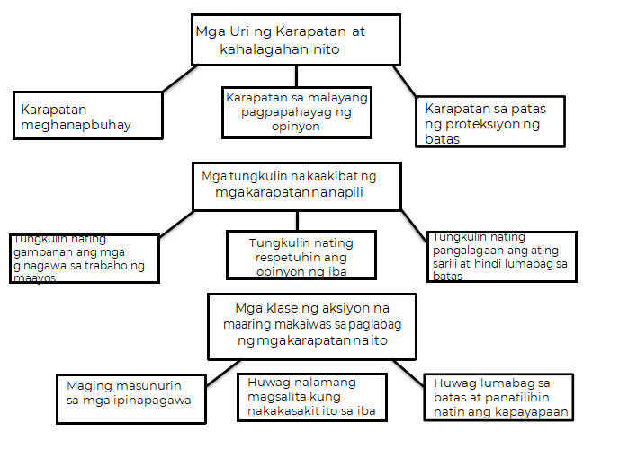

Guide Questions:

1. Bakit mahalaga na alam mo ang iyong tungkulin sa pagsasabuhay ng iyong mga karapatan? Sa bawat karapatan, mayroon tayong tungkulin na kailangan nating itamasa at gampanan. Kung hindi natin ito ginawa ng maayos, mawawala ang ating karapatan.
2. Paano nahuhubog ng iyong mga tungkulin ang bawat karapatan mayroon ka? Sa paggawa o pagsasabuhay nito araw-araw o madalas. Sa gayon, hindi natin makakalimutan ang ating mga tungkulin. Kailangan din nating isipin ang kahihinatnan kung hindi natin ito magagampanan.
3. Ano ang magiging bunga nito sa pakikipagugnayan sa iyong kapwa? Mas nahuhubog tayong makipagugnayan dahil alam natin na lahat ng tao ay mayroong kanilang kailangan gampanan na tungkulin.

## 

## *Tuklasin*

**Panuto:** Pag-aralan ang mga sitwasyon sa ibaba. Isulat sa isang malinis na papel ang maaaring sanhi ng mga sitwasyong ito. Gawing gabay ang talahanayan sa ibaba sa pagsasagawa nito. Sagutin ang mga gabay na tanong pagkatapos.

|  |  |  |
| --- | --- | --- |
| Sitwasyon | Ang iyong gagawin o mararamdaman ukol ditto | Mga sanhi kung bakit may ganitong mga sitwasyon sa lipunan |
| Maraming mga bata ang nagugutom at kadalasan ang marami ditto ay biktima ng pang-aabusong sekswal at  pisikal. | Maawa sa kanila. Kung madadaanan ko man sila, bibigyan ko sila ng pagkain at hindi pera. | Hindi nagagampanan ng maayos ang kanilang mga tungkulin. May mga nasaktan sila nung hindi nila natupad ang kanilang tungkulin |
| Hindi lahat nabigyan ng tulong ng pamahalaan ang mga mahihirap na pamilya dahil sa kawalan nito ng pondo. Maramin ang mga nagrereklamo na ang mga nabibigyan ay miyembro daw ng pamilya ng mga  nanunungkulan. | Imbes na magprotesta. Tatanungin ko sa pulisya o sa kahit anong opisyales kung anong nagaganap sa ating bansa. Naawa din ako sa mga hindi nabigyan ng tulong. | Pagpapabaya ng gobyerno sa kanilang mamamayan. Posible ding pagkakulang ng badyet para suplayan ang mga mamamayan. |
| Dumarami ang biktima ng COVID 19 sa bansa dahil sa maraming mga tao ang hindi sumusunod sa mga panukala ng pamahalaan para maiwasan ang sakit na ito.Marami ang bumabatikos sa proyekto ng pamahalaan nag awing | Nagagalit sa mga hindi sumusunod dahil mas pinapalala pa nila ang sitwasyon ng ating bansa at ng kanilang sarili. Ginagawa nila ito para maghanapbuhay o maglakbay lamang. | Pagiging pasaway ng mga mamamayan sa hindi pagsunnod dito. Pagkawala ng respeto sa opinyon at desisyon ng ating gobyerno. |

|  |  |  |
| --- | --- | --- |
| malinis at maganda ang Manila Bay. |  |  |
| Ang mga tsuper ay nasa daan namamalimos dahil nagugutom na ang kanilang pamilya. Hindi sila kumikita dahil sa kasalukuyang  sitwasyong kinakaharap ng bansa. | Naawa din sakanila. Bibigyan ko ng makakain at ng sapat na pera pambili ng bigas. | Pagkawala ng tiwala ng mga tsuper. Sa lahat ng pagkakataon, mayroon tayong pagpipiliian. |

#### Mga Gabay ng Tanong:

1. Naging maganda ba ang iyong mga naging reaksyon sa mga sitwasyon? Oo, dahil nagaganap na ito madalas sa ating bansa matagal na panahon na.
2. Ano ang iyong naramdaman habang ito ay binabasa? Nalulungkot dahil madaming hindi tumutupad sa kanilang tungkulin at nakakalimutan na nila ang kanilang karapatan.
3. Bakit may mga ganitong sitwasyon kaya sa ating lipunan? Sa aking palagay, madaming mga pasaway at hindi naisasagawa ng maayos ang kanilang tungkulin sa pamilya at sa ating lipunan.
4. Paano mo maiuugnay ang mga sitwasyong ito sa Karapatan at Tungkulin? Kung walang ganitong mga isyu sa ating lipunan, magiging maayos at mapayapa ang ating bansa.

**Paglabag**: Binabash sa social media ang aking kaibigan dahil sa kanyang opinyon na naitala at nilalabag nito ang kaniyang karapatan sa malayang pagpapahayag ng opinyon.

#### Mga sankap sa gagawing pagtutuwid:

* + Pagiging mabuting tao
  + Pagrespeto sa naging desisyon o opinyon ng iba
  + Pag galang sa karapatan ng bawat kapwa

#### Pamamaraan:

* + Alamin kung ano ang mga karapatan mo at ng ibang tao
  + Alamin kung nakakasama ba ang mga ipaparatang mong salita sa ibang tao.

#### Kalalabasan:

Magkakaroon ng kapayapaan sa isip ng tao sa social media pati na din sa taong rumespeto.